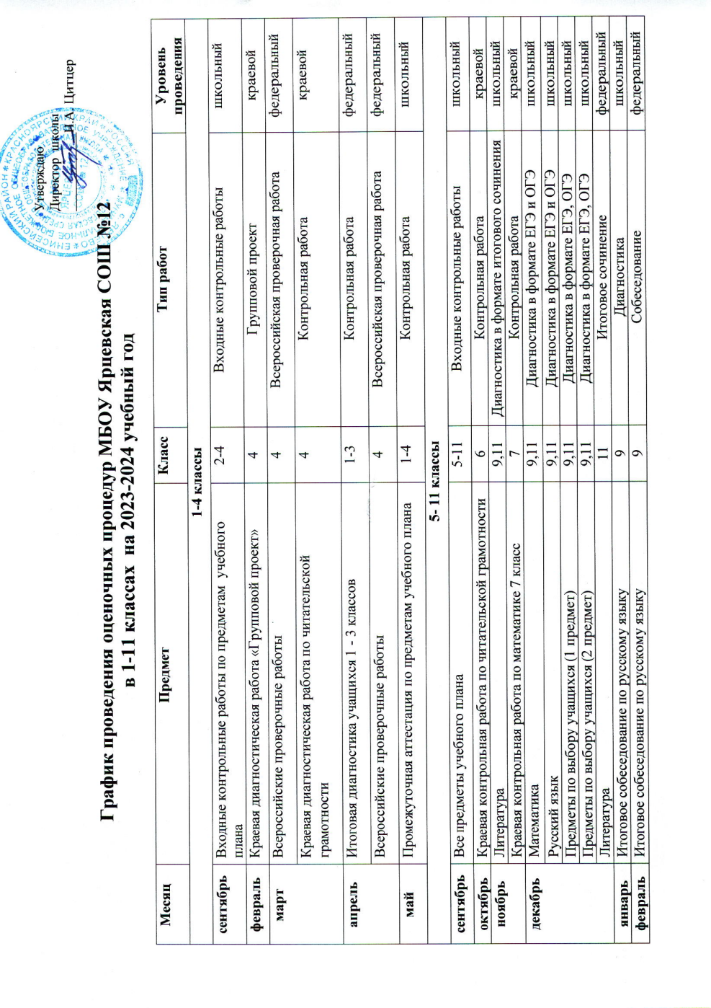
февраль | Итоговое собеседование по русскому языку | 9 | Собеседование | федеральный
февраль | Русский язык | 9,11 | Диагностика в формате ЕГЭ и ОГЭ | школьный
февраль | Предметы по выбору учащихся (1 предмет) | 9,11 | Диагностика в формате ЕГЭ, ОГЭ | школьный
февраль | Предметы по выбору учащихся (2 предмет) | 9,11 | Диагностика в формате ЕГЭ, ОГЭ | школьный
февраль | Пробный ЕГЭ по математике | 11 | Диагностика в формате ЕГЭ, | муниципальный
февраль | Краевая диагностическая работа в 8 классах по естественнонаучной грамотности. | 8 | Контрольная работа | краевой
февраль | Мониторинг по формированию функциональной грамотности | 5-9 | Тестовая работа | муниципальный
март | Математика | 11 | Диагностика в формате ЕГЭ | школьный
март | Русский язык | 9,11 | Диагностика в формате ЕГЭ и ОГЭ | школьный
март | Предметы по выбору учащихся (1 предмет) | 9,11 | Диагностика в формате ЕГЭ, ОГЭ | школьный
март | Предметы по выбору учащихся (2 предмет) | 9,11 | Диагностика в формате ЕГЭ, ОГЭ | школьный
март | Пробный ОГЭ по математике | 9 | Диагностика в формате ОГЭ | муниципальный
март | Всероссийская проверочная работа по географии | 11 | Всероссийская проверочная работа | федеральный
март | Итоговое собеседование по русскому языку в 9 классах | 9 | Собеседование | федеральный
апрель | Пробный ОГЭ по русскому языку Пробный ЕГЭ по русскому языку | 9,11 | Диагностика в формате ЕГЭ и ОГЭ | муниципальный
апрель | Всероссийские проверочные работы в 5 - 11 классах.
апрель | Русский язык | 5-8 | Всероссийская проверочная работа | федеральный
апрель | Математика | 5-8 | Всероссийская проверочная работа | федеральный
апрель | История | 5 | Всероссийская проверочная работа | федеральный
апрель | Биология | 5 | Всероссийская проверочная работа | федеральный
апрель | случайный выбор из предметов гуманитарного и естественнонаучного цикла  (для 6 кл.- география, история, обществознание; биология  для 7 кл.- география, история, обществознание; биология, физика;  для 8 кл. - география, история, обществознание; биология, физика, химия) | 6-8 | Всероссийская проверочная работа | федеральный
апрель | Математика | 9,11 | Диагностика в формате ЕГЭ и ОГЭ | школьный
апрель | Русский язык | 9,11 | Диагностика в формате ЕГЭ и ОГЭ | школьный
апрель | Предметы по выбору учащихся (1 предмет) | 9,11 | Диагностика в формате ЕГЭ, ОГЭ | школьный
апрель | Предметы по выбору учащихся (2 предмет) | 9,11 | Диагностика в формате ЕГЭ, ОГЭ | школьный
Май-июнь | Итоговое собеседование по русскому языку в 9 классах | 9 | Собеседование | федеральный
Май-июнь | Итоговая аттестация учащихся по Математике | 9,11 | ЕГЭ и ОГЭ | федеральный
Май-июнь | Итоговая аттестация учащихся по Русскому языку | 9,11 | ЕГЭ и ОГЭ | федеральный
Май-июнь | Итоговая аттестация учащихся по предметам по выбору учащихся (1 предмет) | 9,11 | ЕГЭ и ОГЭ | федеральный
Май-июнь | Итоговая аттестация учащихся по предметам по выбору учащихся (2 предмет) | 9,11 | ЕГЭ и ОГЭ | федеральный

